苗栗縣建中國小【品格導讀】學習單（三） 年 班 號 姓名：


當你看完這個故事之後，請參考書中的內容，將兄姐和小妹所表現出來的行為寫在下面的比較網中。
愛你本來的樣子
聽到國王要來時的表現
兄姊刻意不自然的做法
小妹真實自然的流露

你覺得國王真正要找的是什麼樣的孩子？

☺家長的回饋和簽名： ☺評分：【 】

- _______
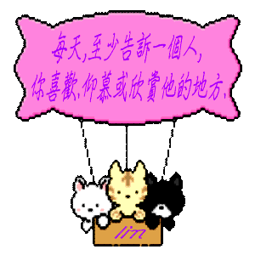
苗栗縣建中國小【品格導讀】學習單（四）

年 班 號 姓名：
自我省思，靜下心來想一想自己：
★優點：
★缺點：

優點大轟炸
★請同學寫出你的優點（特色）或才藝。 | ★請家長寫出你的優點（特色）或才藝。
【 】說：

【 】說：

【 】說：

我認為人與人之間的相處，最重要的是什麼?


記得「我就是獨一無二的我，要肯定自己、愛護自己，當個充滿自信心和活得快樂的人喔！」
給家長的話：父母可以給孩子的最大禮物～～就是從孩子小時候開始，給予肯定的承諾，讓孩子知道：「爸爸媽媽愛你，不管將來你能做什麼，我們都以你為榮，不是因為你的成就或出色的表現，而是愛你本來的樣子，只因你就是我深愛的孩子」。讓孩子安心的當他自己；因為您的賞識，可以讓孩子把潛能盡情的發揮出來！
☺家長的回饋和簽名： ☺評分：【 】

